Carnet-fleur
Je considère que cette technique relève de la réalité augmmentée. Elle est à ma portée bien mieux que ce que fait Alain avec ses “objets numériques” tout en visant le même objectif artistique.

Les carnets-fleur d'Alain Marc
Alain Marc propose dans un atelier la réalisation d'un carnet, initialement un carnet de voyage, dont le pliage est inspiré des origamis.
Pour télécharger du pdf. Si le texte ci-dessous s'affiche mal, patientez ou relancez la page, c'est parce qu'il est gros et prend du temps à charger.
Guide de réalisation

Réalisations
J'hésite entre plusieurs sujets sur lesquels j'ai quelques idées et du matériel
- La vie à partir de mon projet regards croisés
- Chez Marie, une belle bâtisse de plain-pied dans la nature à l'abri du mistral et dans laquelle elle reçoit famille et amis
- Les nuages, du beau temps au mauvais temps, pour réapprendre à regarder le ciel et non son portable pour savoir le temps qu'il faut
- La nouvelle promenade Samuel Champlain, alentours et fréquentation
- Le stage en Provence 2023
- Les chapelles provençales

La vie
Voici un premier essai de page centrale 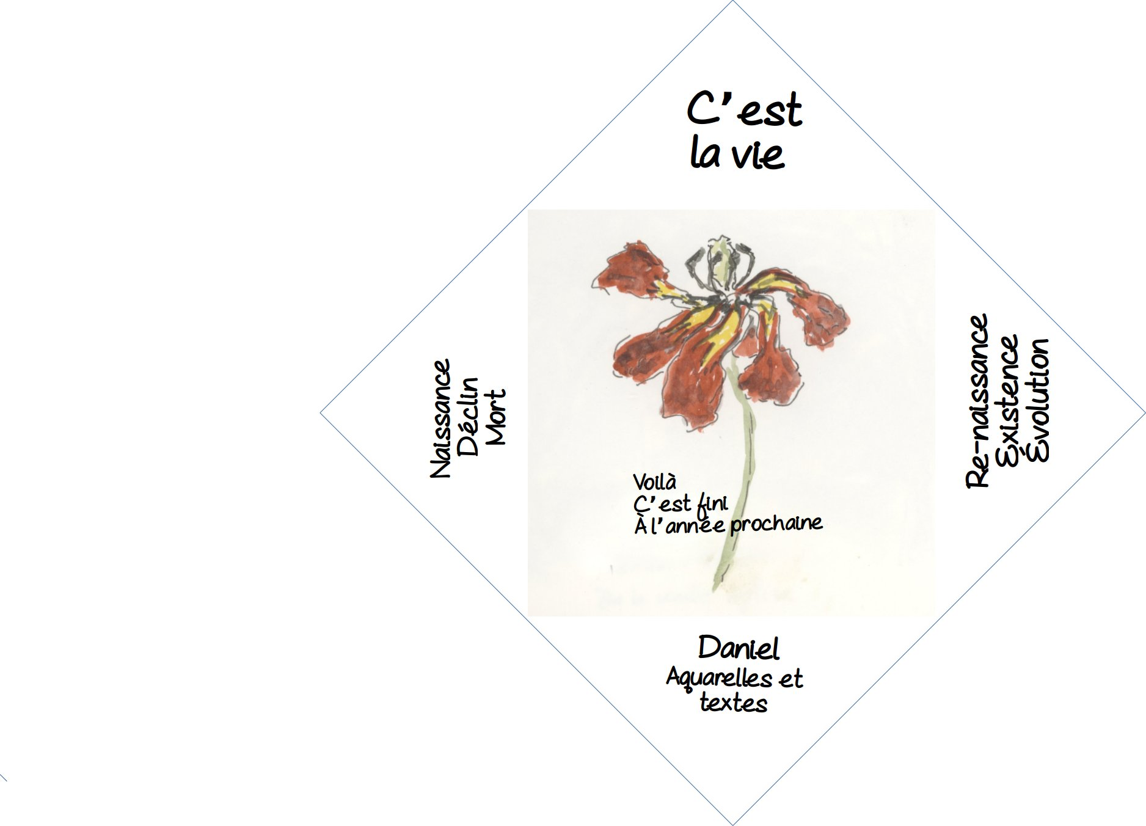
En fait je l'ai transformé en carnet

La trapéziste sombre
Il va être réalisé à partir d'un dessin que Blanche a fait à l'école. Voici un scan du dessin (il en manque un peu sur les bords, car il est un peu plus grand que la vitre de mon scanner A4). L'image est éclaircie et contrastée
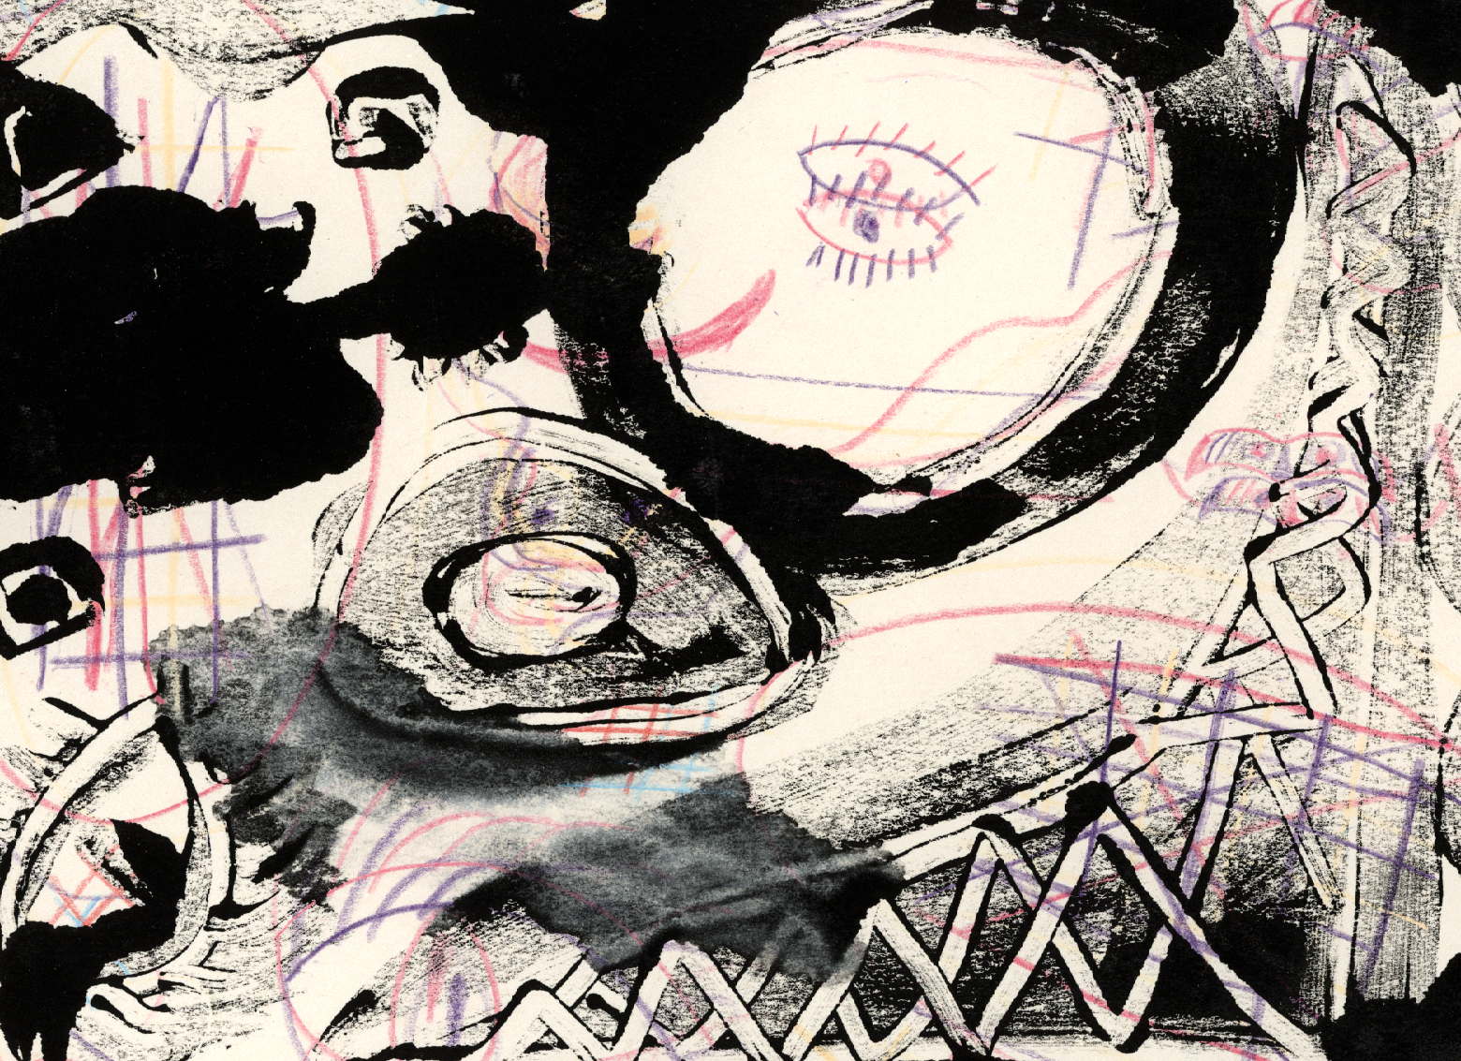
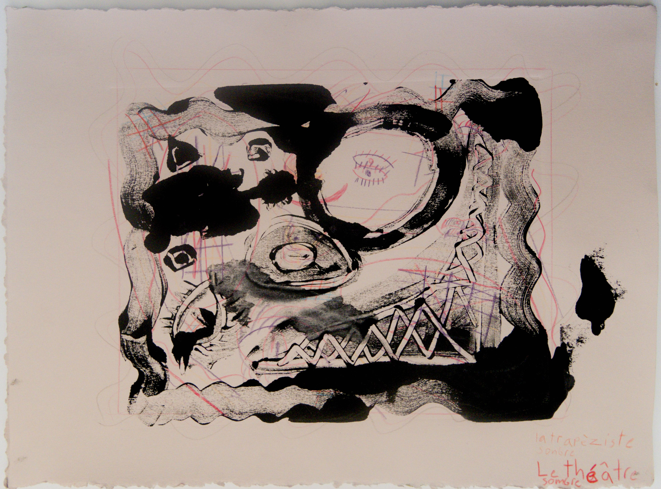
Essai de repro photo avec les marges et couleur approximative, le papier est ocre-rouge
Blanche nous explique son dessin, qu'elle a imaginé au fur et à mesure de sa création : video2738895112.mp4
Le projet est alors de montrer les différentes parties du dessin, avec ou sans légende (à déterminer), et au verso de raconter l'histoire du dessin. Le pétale du milieu aura le dessin complet, celui de droite la tête de la trapéziste et celui de gauche les masques après l'accident. Voici une maquette quasi finale (avant pliage et montage) :
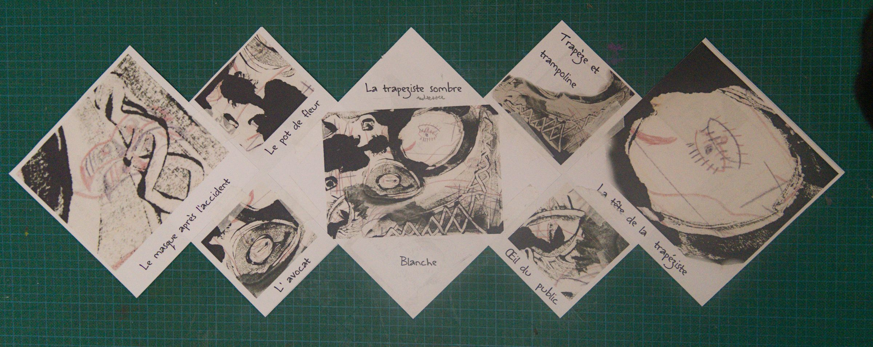
Et au verso avec des textes explicatifs à venir hein Blanche)
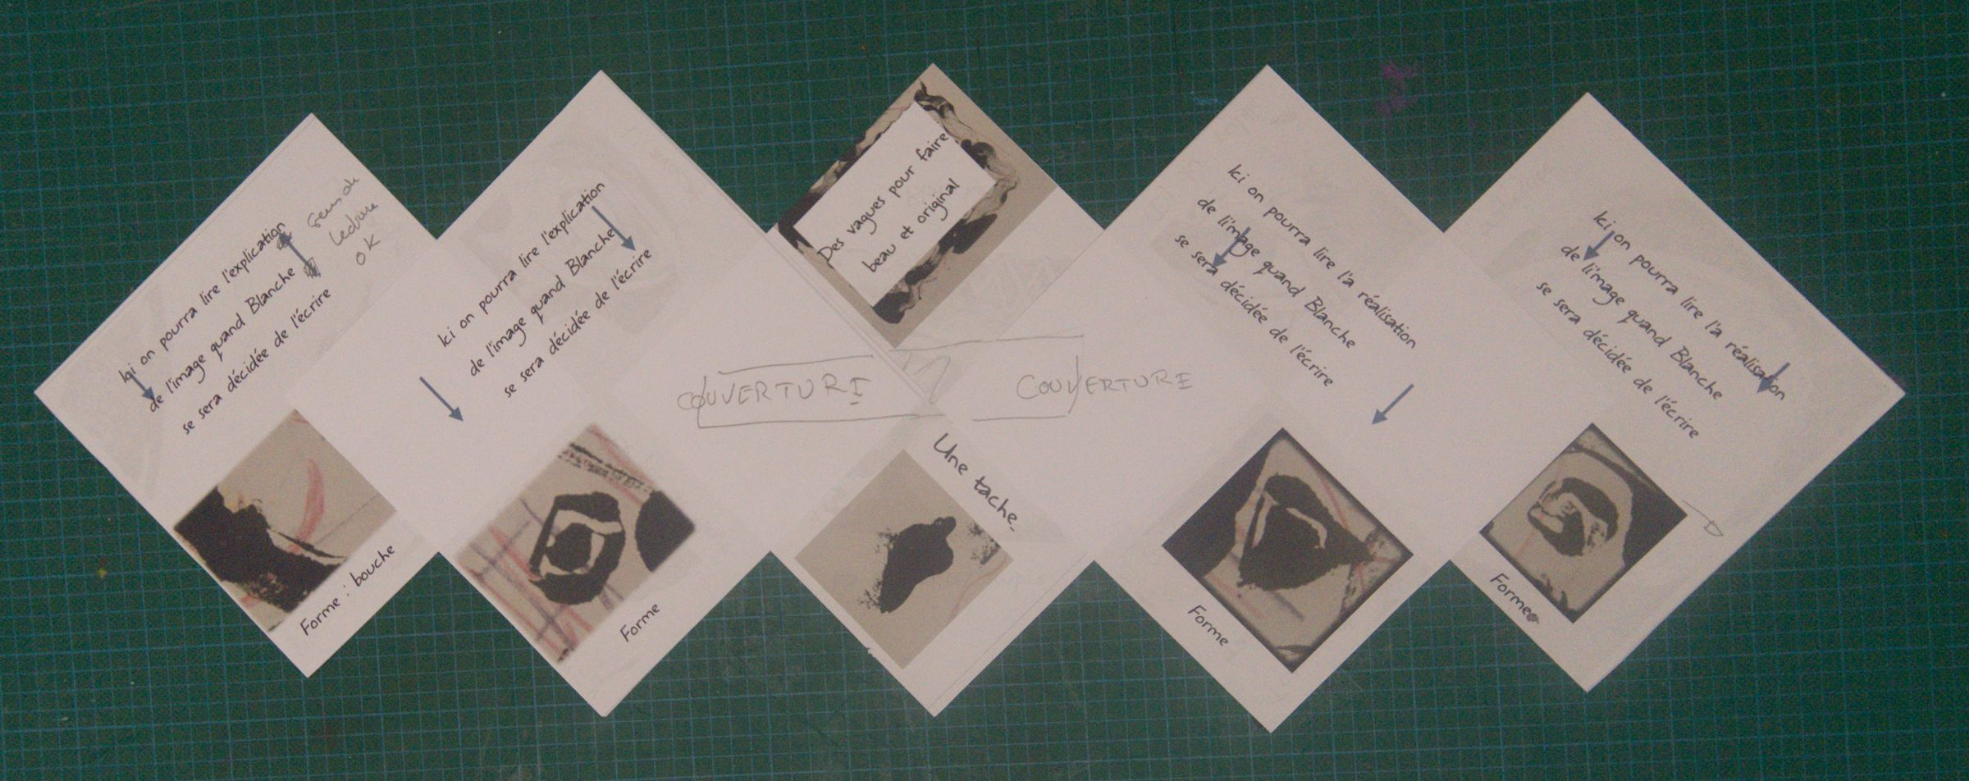
Pour cela, on a utilisé le gabarit de libre-office. (attention images réduites pour le téléchargement pour réaliser une première maquette, Avec Gimp, on découpe des morceaux de l'image globale, puis on les insère à la bonne place dans le gabarit. Il ne reste plus qu'à imprimer recto-verso en faisant bien attention (p2 est le verso de p1, p4 est le verso de p3 et p6 est le verso de p5) Ci-dessous l'impression en PDF
Retour projets
Retour : Aquareller
peindre.jpg
peindre.jpg

